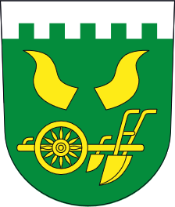 | Odečet vodoměru 2024  Odečet vodoměrů bude fyzicky proveden 14. 12. 2024 v dopoledních hodinách.  Pokud nebudete přítomni a vodoměr není volně přístupný, nahlaste stavu vodoměru nejpozději k 14. 12. 2024 prostřednictvím tohoto formuláře a současně vodoměr vyfoťte – vytištěný formulář i fotku můžete vhodit do hnědé schránky obce, nebo je můžete zaslat e-mailem na ou@hlubokedvory.cz.  Jméno a příjmení:  Dům č.p./č.e.:  Stav vodoměru:  Osobní údaje budou zpracovány výhradně pro potřebu evidence spotřeby vody dle podmínek GDPR obce.

